**Кузура Агрипина Сапронова (Kuzurowna Ahrypina)**

29.04.1806 – крещение, крестные родители Жилко Филип Антонов с деревни Недаль и Шпет Марья с деревни Недаль (НИАБ 136-13-894, л.60, №23/1806-р (ориг)).

**НИАБ 136-13-894** Лист 60. **Метрическая запись №23/1806-р (ориг).**

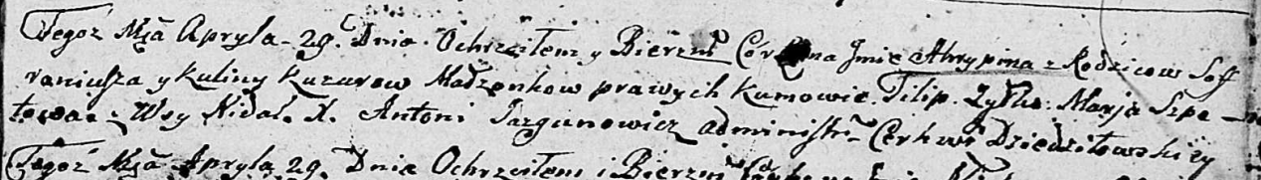

Дедиловичская Покровская церковь. 29 апреля 1806 года. Метрическая запись о крещении.

Kuzurowna Ahrypina – дочь: Кузура Агрипина Сапронова, с деревни Недаль.

Kuzura Sofroniusz – отец: Кузура Сапрон Янов, с деревни Недаль.

Kuzurowa Kulina – мать: Кузура Кулина, с деревни Недаль.

Żyłko Filip – крестный отец: Жилко Филип Антонов, с деревни Недаль.

Szpetowa Marja – крестная мать: Шпет Марья, с деревни Недаль.

Jazgunowicz Antoni – ксёндз.